PROCESO
GESTIÓN ORGANIZACIONAL Y DEL RIESGO
NOMBRE DEL FORMATO
PLANTILLA DOCUMENTOS Y FORMATOS EN WORD SISTEMA INTEGRADO DE GESTIÓN Y AUTOCONTROL
CLASIFICACIÓN DE LA INFORMACIÓN
Pública  X | Pública Clasificada | Pública Reservada

Abril 2025

Sistema Integrado de Gestión y Autocontrol

Analizar los factores asociados a la extorsión en Colombia y su relación con el secuestro y el terrorismo durante el periodo 2020 al 2025, para proponer estrategias de mitigación y respuesta.

Factores asociados a la extorsión, el secuestro y el terrorismo en Colombia durante el periodo 2020-2025
Estrategias frente a los factores asociados a la extorsión, el secuestro y el terrorismo en Colombia durante el periodo 2020-2025

Analizar los factores asociados a la extorsión y delitos conexos en Colombia durante el periodo 2020-2025, para proponer propuesta de…

  - Introducción
En Colombia, delitos como la extorsión, el secuestro y el terrorismo han sido problemas importantes de seguridad pública. Estos delitos afectan la tranquilidad de la población, generan miedo social y pueden impactar la economía de regiones enteras. Durante décadas, grupos armados ilegales y organizaciones criminales han utilizado estas prácticas para obtener dinero o ejercer control sobre territorios y comunidades.
Estas actividades ilícitas no solo afectan a las víctimas directas, sino también a sus familias y al desarrollo social y económico del país. Cuando una persona o empresa es víctima de extorsión o secuestro, se generan consecuencias graves como pérdidas económicas, afectaciones psicológicas, desplazamiento de personas y cierre de negocios. En muchas ocasiones, el miedo impide que las víctimas denuncien estos delitos, lo que permite que las organizaciones criminales continúen operando.
Además, el terrorismo ha sido utilizado como una estrategia para generar temor en la población y presionar decisiones políticas o sociales. A través de atentados, amenazas o ataques contra infraestructuras y ciudadanos, los grupos responsables buscan desestabilizar el orden público y llamar la atención sobre sus intereses o demandas.
En respuesta a esta problemática, el Estado colombiano ha fortalecido las leyes, las instituciones de seguridad y las estrategias de prevención para combatir estos delitos. Entidades como la Policía Nacional, el Ejército y el GAULA trabajan constantemente para investigar, prevenir y capturar a quienes participan en actividades de extorsión, secuestro y terrorismo.
En este contexto, el análisis de datos se convierte en una herramienta clave para comprender mejor los factores asociados a estos delitos, identificar patrones de ocurrencia y apoyar la toma de decisiones en materia de seguridad. Mediante el uso de técnicas de analítica y visualización de información, es posible generar insumos que faciliten la formulación de estrategias más efectivas de prevención y respuesta frente a la extorsión, el secuestro y el terrorismo.
Por esta razón, es importante no solo que la sociedad conozca estos delitos, sus consecuencias y los mecanismos de denuncia, sino también que se aproveche la información disponible para construir una sociedad más segura, apoyada en evidencia y en el uso responsable de los datos.

  - Planteamiento del Problema
En Colombia, la seguridad nacional se ha visto gravemente afectada en los últimos años por el incremento de delitos como la extorsión, el secuestro y el terrorismo, especialmente en ciudades como Bogotá y Barranquilla. Estos delitos no solo impactan la integridad física y emocional de los ciudadanos, sino que también afectan la estabilidad económica del país, al generar temor en comerciantes, empresarios y la población en general.
Uno de los fenómenos más críticos es la extorsión, la cual ha presentado un aumento considerable entre los años 2020 y 2025, con una participación relevante de grupos delincuenciales organizados. En muchos casos, estas estructuras ejercen presión sobre sus víctimas mediante amenazas, violencia e incluso actos terroristas, como atentados con explosivos cuando las exigencias económicas no son cumplidas. Este contexto genera un entorno de inseguridad creciente, donde el miedo limita la denuncia y fortalece el accionar criminal.
A pesar de la existencia de entidades encargadas de combatir estos delitos, como el GAULA y la Policía Nacional, persisten limitaciones en el uso sistemático de la información disponible. La falta de análisis oportuno y profundo de los datos dificulta la identificación de patrones, tendencias y zonas de alto riesgo, y limita la formulación de estrategias preventivas basadas en evidencia. Asimismo, la ausencia de herramientas tecnológicas integradas que faciliten la visualización, interpretación y aprovechamiento de estos datos reduce la capacidad de respuesta efectiva por parte de las autoridades.
En este contexto, surge la necesidad de desarrollar soluciones innovadoras basadas en analítica de datos, visualización interactiva y modelos predictivos, que permitan comprender el comportamiento histórico de estos delitos y anticipar su posible evolución. La carencia de sistemas que transforman grandes volúmenes de información en conocimiento útil para la toma de decisiones contribuye a la subutilización de los datos y, de forma indirecta, a la persistencia del problema.
El proyecto VIGÍA Data Insights, desarrollado por aprendices del SENA, busca abordar esta problemática mediante el análisis de datos relacionados con extorsión, secuestro y terrorismo en Colombia durante el periodo 2020–2025. A través de técnicas estadísticas, herramientas de visualización y modelos de predicción implementados en Power BI, Python y R, se pretende identificar patrones delictivos, analizar su distribución geográfica y generar proyecciones para el año 2026, consolidando un tablero de control que apoye la toma de decisiones.
Adicionalmente, el proyecto contempla el diseño de prototipos tecnológicos complementarios, como una aplicación con botón de alerta para comerciantes y el prototipo de una solución basada en visión artificial, orientados a explorar nuevas formas de apoyar la denuncia y la identificación temprana de posibles extorsionistas. Estas iniciativas se plantean como desarrollos exploratorios que pueden fortalecer, a futuro, las estrategias de prevención e intervención, sin perder de vista que el foco central del proyecto es el análisis y aprovechamiento de los datos.
Si esta problemática no es abordada de manera integral y basada en evidencia, las consecuencias podrían agravarse, incrementando los niveles de violencia, debilitando la confianza en las instituciones y afectando el crecimiento económico del país debido a la disminución de la actividad comercial. Por ello, resulta fundamental implementar herramientas sustentadas en analítica de datos que permitan mejorar la toma de decisiones en materia de seguridad.
En este sentido, el objetivo del proyecto es contribuir al fortalecimiento de la seguridad nacional mediante el análisis, visualización y predicción de delitos de alto impacto, proporcionando información estratégica que apoye a las autoridades y genere mayores condiciones de seguridad para la ciudadanía y el sector productivo.
  - Justificación
El desarrollo del proyecto VIGÍA Data Insights se fundamenta en la necesidad de generar herramientas que permitan enfrentar de manera más eficiente los desafíos actuales en materia de seguridad en Colombia, particularmente frente a delitos de alto impacto como la extorsión, el secuestro y el terrorismo. La complejidad y evolución de estos fenómenos evidencian que los métodos tradicionales de análisis y respuesta resultan insuficientes para comprender, anticipar y mitigar su ocurrencia.
En este sentido, la incorporación de analítica de datos e inteligencia artificial representa una oportunidad clave para transformar la información disponible en conocimiento estratégico. A través del análisis histórico y la identificación de patrones, es posible no solo comprender el comportamiento de estos delitos, sino también proyectar tendencias futuras que permitan una actuación más preventiva y focalizada por parte de las autoridades, optimizando la toma de decisiones y la asignación de recursos en materia de seguridad.
De igual forma, el proyecto adquiere relevancia al abordar una de las principales limitaciones en la lucha contra estos delitos: la baja tasa de denuncia y el subregistro de casos, asociados al miedo a posibles represalias por parte de grupos delincuenciales. Esta situación limita la visibilidad real del problema y debilita la capacidad institucional de respuesta. Por ello, la exploración de soluciones tecnológicas como sistemas de alerta y mecanismos asistidos de denuncia busca reducir esta barrera, facilitar la participación ciudadana y fortalecer los canales de comunicación con las entidades competentes.
Adicionalmente, la integración de herramientas de visualización interactiva y modelos predictivos permite presentar la información de manera clara y accesible, lo cual beneficia no solo a las autoridades, sino también a otros actores como comerciantes y ciudadanos, quienes pueden tomar decisiones informadas frente a su seguridad y gestionar mejor los riesgos en sus entornos.
Desde una perspectiva académica y social, el proyecto se justifica al promover la aplicación práctica de conocimientos en ciencia de datos y analítica, orientados a una problemática real de alto impacto para el país. De esta manera, se contribuye tanto al proceso formativo de los aprendices del SENA como al desarrollo de iniciativas innovadoras que buscan mejorar la calidad de vida de la población y fortalecer la confianza en las instituciones encargadas de la seguridad.
En conjunto, VIGÍA Data Insights responde a la necesidad de modernizar el análisis de la seguridad en Colombia mediante el uso de tecnologías emergentes, aportando herramientas basadas en datos que favorecen la prevención, la denuncia y la intervención oportuna frente a delitos de alto impacto como la extorsión, el secuestro y el terrorismo.

  - Formulación del Problema
¿Cómo aprovechar la analítica de datos y el uso de tecnologías emergentes para analizar, predecir y visualizar el comportamiento de delitos como la extorsión, el secuestro y el terrorismo en Colombia durante el periodo 2020–2025, de manera que se generen insumos que favorezcan la detección temprana de riesgos, la denuncia segura y el fortalecimiento de la seguridad ciudadana?

  - Objetivo general
Analizar los factores asociados a la extorsión, el secuestro y el terrorismo en Colombia durante el periodo 2020–2025, mediante técnicas de analítica de datos, con el fin de generar información estratégica que apoye la formulación de estrategias de intervención en materia de seguridad ciudadana.

Analizar los factores asociados a la extorsión en Colombia y su relación con el secuestro y el terrorismo durante el periodo 2020–2025, mediante técnicas de analítica de datos, con el fin de generar información estratégica que apoye la formulación de estrategias de intervención en materia de seguridad ciudadana.

  - Objetivos específicos
- Preparar los conjuntos de datos relacionados con la extorsión, el secuestro y el terrorismo en Colombia (2020–2025), generando una data limpia y una data estructurada para el entrenamiento de modelos predictivos.
- Analizar los datos disponibles para identificar factores sociales y territoriales, patrones y tendencias delictivas, zonas de mayor riesgo e impactos en la seguridad ciudadana, y a partir de su interpretación y hallazgos proponer estrategias de prevención e intervención basadas en evidencia.
- Diseñar el dashboard interactivo e interfaz web que permitan visualizar los indicadores, patrones y proyecciones relacionados con estos delitos, facilitando la toma de decisiones informadas por parte de las autoridades y otros actores.
- Diseñar prototipos de soluciones tecnológicas, orientados a explorar mecanismos de alerta temprana y denuncia asistida que contribuyan a reducir la subnotificación y fortalecer la seguridad ciudadana.

  - Marco Legal
En Colombia, los delitos de extorsión, secuestro y terrorismo están regulados principalmente por el Código Penal Colombiano (Ley 599 de 2000) y por la Ley 733 de 2002, la cual establece sanciones más severas para quienes cometan estos delitos.

A continuación, se presentan algunos de los artículos más importantes relacionados con estas conductas.

Artículo 168 – Secuestro simple
El que, con propósitos distintos a los previstos en el artículo siguiente, arrebate, sustraiga, retenga u oculte a una persona, incurrirá en prisión de 192 a 360 meses y multa de 800 a 1500 salarios mínimos legales mensuales vigentes.
Artículo 169 – Secuestro extorsivo
El que arrebate, sustraiga, retenga u oculte a una persona con el propósito de exigir por su libertad un provecho o cualquier utilidad, o para que se haga u omita algo, incurrirá en prisión de 320 a 504 meses y multa de 2666,66 a 6000 salarios mínimos legales mensuales vigentes.
Artículo 244 – Extorsión
El que constriña a otro a hacer, tolerar u omitir alguna cosa con el propósito de obtener provecho ilícito para sí o para un tercero, incurrirá en prisión de 8 a 15 años.
Artículo 247 – Circunstancias de agravación punitiva
La pena prevista para el delito de extorsión aumentará cuando existan circunstancias agravantes, como el uso de violencia, amenazas graves o la participación de varias personas en el delito.
Artículo 11 – Exclusión de beneficios y subrogados
Cuando se trate de delitos de terrorismo, secuestro o extorsión, no procederán rebajas de pena por confesión o sentencia anticipada, ni se concederán beneficios como libertad condicional, prisión domiciliaria u otros mecanismos sustitutivos de la pena.
Artículo 12 – Reducción de términos
En casos de flagrancia relacionados con los delitos contemplados en esta ley, los términos de investigación y juicio podrán reducirse a la mitad.
Artículo 13 – Amnistía e indulto
Las personas responsables de delitos de terrorismo, secuestro o extorsión no podrán ser beneficiadas con amnistías o indultos, debido a la gravedad de estas conductas.

8. Metodología y datos
2.1 Enfoque de analítica de datos
- Mencionar brevemente las fases usadas (comprensión, captura, preparación, análisis, visualización).
- Herramientas utilizadas (Python/Excel/Power BI).
Python, Excel, Power BI, R y HTML.
2.2 Fuentes de datos y preparación
Las fuentes de datos utilizadas para el proyecto se obutvieron de on Policia Nacional de Colombia, en donde se encontraron bases tales como Terrorismo, Extorsion y Secuestro, las 3 mencionadas con años de 2020 al 2025. Para la base de datos de coordenadas (necesarias para visualizar mapas con base al Código Dane) se encontró en el portal Geodane.
- Resumir Principales decisiones de limpieza y transformación.
Las principales decisiones de limpieza y transformación fueron:
1. Normalización de datos (todos los registros en mayúsculas), además de dejar un nombre único por registro, ejemplo existían BOGOTÁ, BOGOTA D.C., BOGOTA, dejando como resultado final BOGOTA.
2. Estandarización de datos, removiendo tildes,excluyendo (CT) presentes en algunos municipios.
3. Transformación de la base de datos: agregando Columnas tales como AÑO,MES,DIA ( para mejor organización de las fechas ), HECHO ( separa los 3 tipos de delito ) y por último LATITUD y LONGITUD ( permiten visualizar el mapa en un dashboard )

- Incluir 1 tabla o figura con el inventario de datos.
- Resultados del análisis inicial.
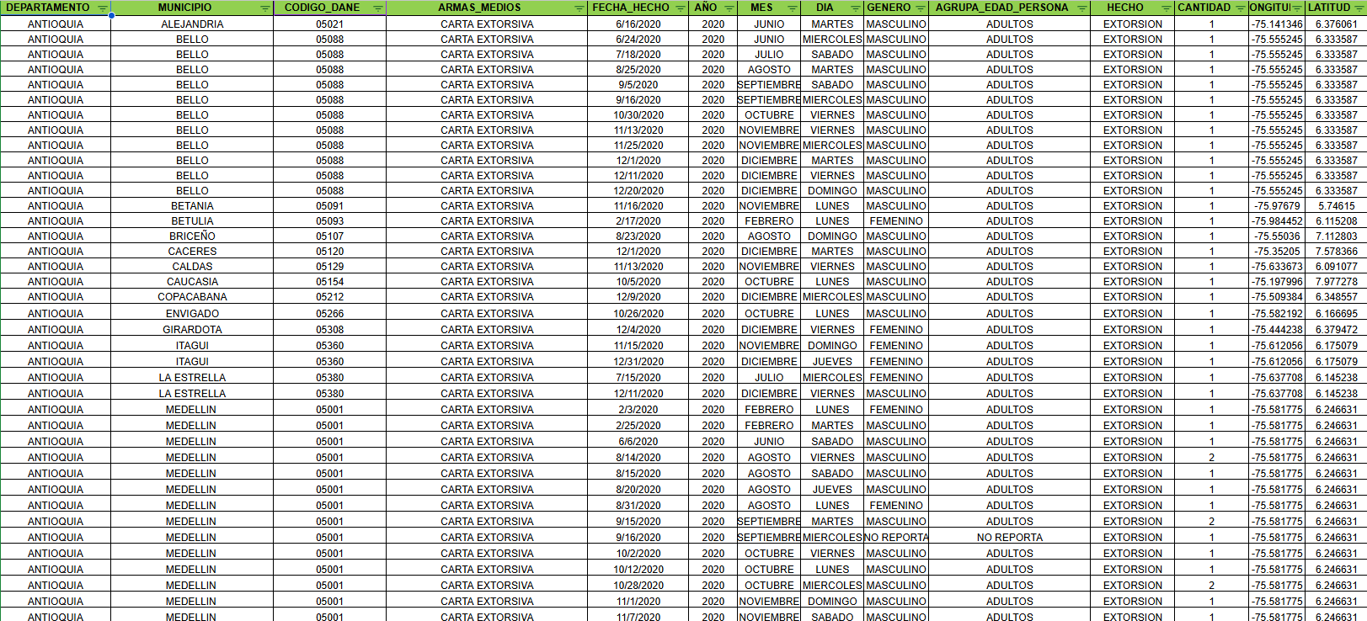

3. Resultados y Análisis
3.1. Síntesis de hallazgos principales
Viñetas con las conclusiones más importantes del análisis descriptivo y exploratorio: estadísticas básicas, patrones generales y hallazgos principales. (ANALISIS R)
3.2. Modelo de datos para la capa semántica
- Descripción del modelo de datos usado para las visualizaciones: tablas del modelo (hechos y dimensiones)
El modelo corresponde a un análisis de hechos delictivos en Colombia y sigue un esquema estrella (Star Schema) compuesto por 3 tablas:
1. Base de datos principal (Tabla de hechos): Es la tabla central. Registra cada hecho delictivo con 11 campos: departamento, municipio, armas/medios, fecha, año, día, nombre del día, género de la víctima, tipo de hecho (extorsión, secuestro, terrorismo), cantidad de víctimas y latitud. La columna CANTIDAD es la única métrica agregable del modelo.
2. TBL_FECHAS (Dimensión de tiempo): Diseñada para análisis temporales, pero contiene campos que no deberían estar ahí: ARMAS_MEDIOS, HECHO y CANTIDAD. Esto indica que fue creada como consulta derivada de la tabla de hechos, no como calendario independiente. Se recomienda reemplazarla por una tabla DAX pura (CALENDAR/CALENDARAUTO).
3. Departamento LA Y LO (Dimensión geográfica): Provee coordenadas de latitud y longitud por departamento para los mapas de Azure Map. También incluye AÑO, CANTIDAD y FECHA_HECHO de forma residual, lo que no es ideal para una dimensión geográfica pura.
Relaciones: la tabla de hechos se conecta a TBL_FECHAS por FECHA_HECHO (N:1) y a Departamento LA Y LO por DEPARTAMENTO (N:1).
Principales recomendaciones: depurar TBL_FECHAS, eliminar CANTIDAD de la dimensión geográfica, evitar duplicación de campos temporales entre tablas, y crear una tabla _Medidas para centralizar las medidas DAX.

- Diagrama o esquema simple del modelo (estrella, copo de nieve, etc.), relaciones entre tablas (diagrama), columnas calculadas, medidas clave, cómo este modelo soporta las preguntas del proyecto.
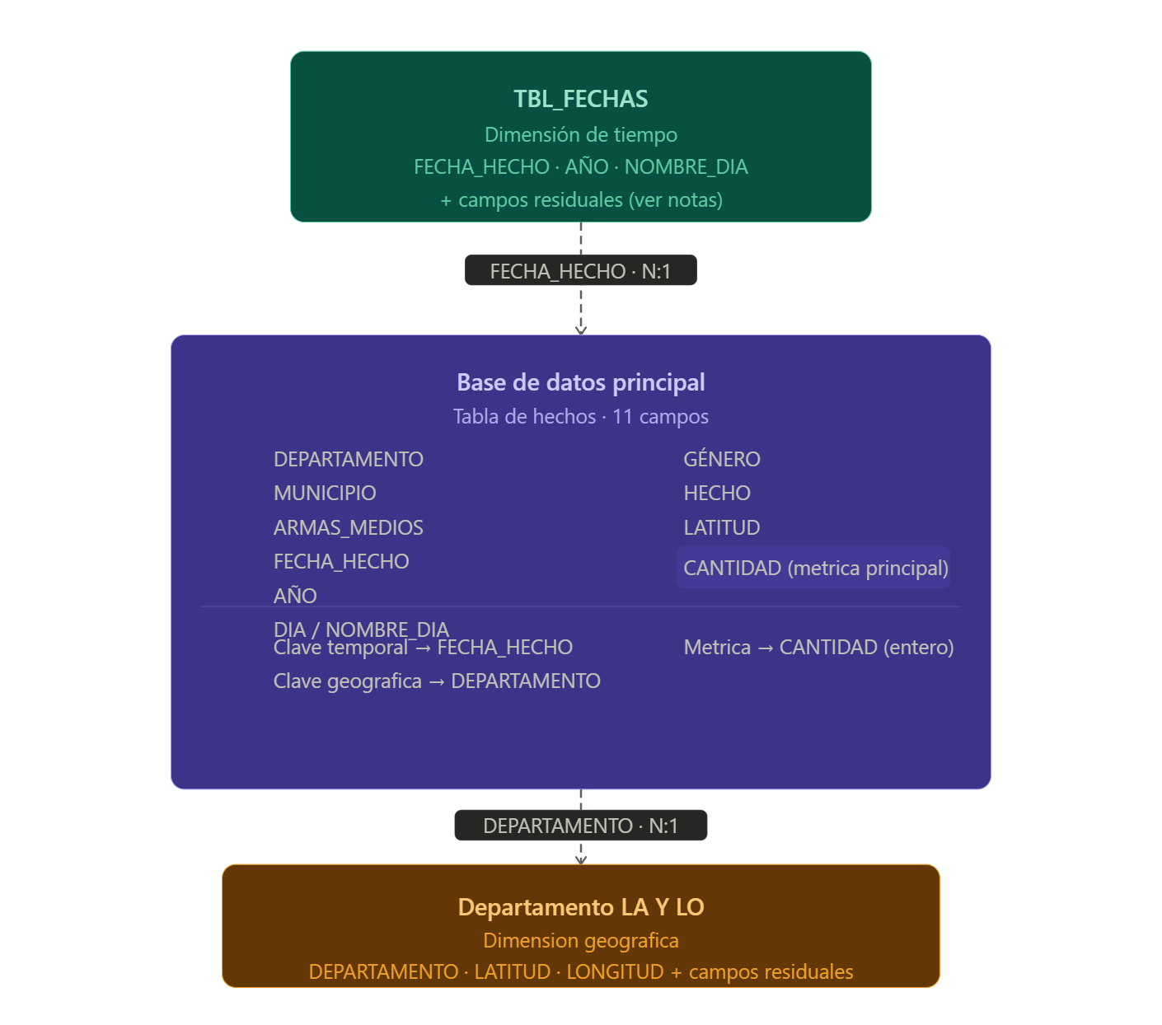

3.3. Detalle descriptivo y EDA profundo de los hallazgos
- Aquí desarrollas todos los hallazgos relevantes: análisis por temas/preguntas.
- Incluir los gráficos/tablas necesarias, bien organizados.
- Interpretación de patrones y problemas detectados en los datos.
- Incluir los gráficos/tablas necesarias, bien organizados.
- Si algo está muy largo, se pasa a anexos, referenciado desde aquí.

  - Modelado predictivo
- Se describe el Modelo de Machine Learning utilizado (tipo, variables, métrica principal) y su objetivo.
- Principales resultados: qué predice o explica el modelo, con qué calidad y validación en lenguaje sencillo.
4. Visualización y producto final
- Descripción del dashboard (páginas, indicadores, usuarios objetivo).
- 1–2 capturas de pantalla o esquema de las vistas principales
- Comentarios sobre cómo apoyará la toma de decisiones (entidades interesadas).
5. Conclusiones y recomendaciones
- Conclusiones principales (vinculadas a los hallazgos de la sección 4).
- Propuestas de mejora / recomendaciones (qué acciones se sugieren en el contexto local, regional o nacional, basadas en esos hallazgos).
- Limitaciones y posibles mejoras/trabajos futuros.
6. Referencias
https://leyes.co/codigo_penal/168.htm
https://leyes.co/codigo_penal/169.htm
https://leyes.co/codigo_penal/244.htm
https://leyes.co/codigo_penal/247.htm
https://www.funcionpublica.gov.co/eva/gestornormativo/norma.php?i=22772
https://www.funcionpublica.gov.co/eva/gestornormativo/norma.php?i=22772
https://www.corteconstitucional.gov.co/relatoria/2002/c-695-02.htm

Anexos (opcional)
- Tablas más detalladas, capturas adicionales del dashboard.
- Fragmentos de código o log de transformación completo.

